LE FONCTIONNEMENT DE L’ŒIL HUMAIN
For the student
Marek ZAJAC & Magdalena ZABOKLICKA

LE FONCTIONNEMENT DE L’ŒIL HUMAIN
Magdalena Żaboklicka & Marek Zając

Fiche de travail n° 1 L’ oeil – lexique
Groupement: - -
Durée: 45 minutes

Activité 1
En vous servant d’images de la dissection de l’œil www.snv.jussieu.fr/bmedia/ATP/oeil.htm retrouvez les éléments composant cet organe et légendez les sur le schéma ci-dessous.

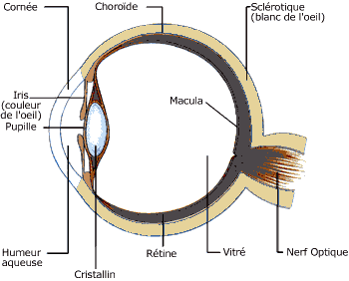
En utilisant toujours le même site web remplissez le tableau avec les noms français et les descriptions d’éléments composant l’œil.
En vous servant des définitions de sites web, faites la traduction des termes français dans la langue de l’école.

Nom français | Langue de l’école | Description | Fonction

Pour remplir la dernière colonne du tableau vous allez vous servir d’animations (logiciel “oeil”)

Activité 2
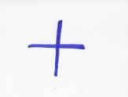
Un internaute polyglotte - mais distrait ! - a édité l’article „œil” dans Wikipedia et il a remplacé certains mots français par les mots d’autres langues. retrouve les mots français.
Pour corriger le texte, tu peux utiliser les différentes encyclopédies Wikipedia
http://es.wikipedia.org/wiki/Ojo
http://it.wikipedia.org/wiki/Occhio
http://en.wikipedia.org/wiki/Eye
L'œil (au pluriel Eyes [.........]) est l’órgano [.........] de la visión [.........], sens qui permet à un être vivant de capter la light [.........] pour ensuite l'analyser et interagir avec son environnement.
Dans le world [.........] animal, il existe au moins quaranta [.........] types d'organs visuels que l'on appelle « occhi » [.........]. Cette diversité pose la question de l'origine de la perception visuelle. Les ojos [.........] les plus simples sont tout juste capables de déceler la différence entre luz [.........] et obscurité tandis que les yeux les plus complexes, comme l'occhio umano [.........], permettent de distinguer las formas [.........] et los colores [.........].
L'un des grands défis de la technologie sera de fabriquer des « yeux électroniques » capables d'égaler, voire de dépasser les aptitudes des yeux du monde vivant pour, par exemple, remplacer l'œil d'une personne qui aurait eu un accident.

Fiche de travail n°2 : le logiciel “oeil”
Groupement
Durée : 45 minutes
En parcourant le logiciel, complétez le document ci-dessous:
Animation 1. La pupille et l’iris.
« Allumez » le briquet et déplacez-le vers l’œil. Notez votre observation:

Animation 2. La rétine.
Ouvrez l’animation avec la préparation microscopique de la rétine. Sur le schéma et la photo ci-dessous retrouvez et marquez (faites des accolades et légendez) la couche photosensible et les couches des neurones.

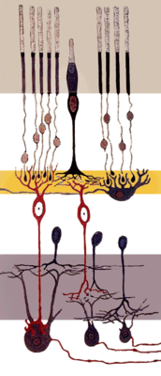
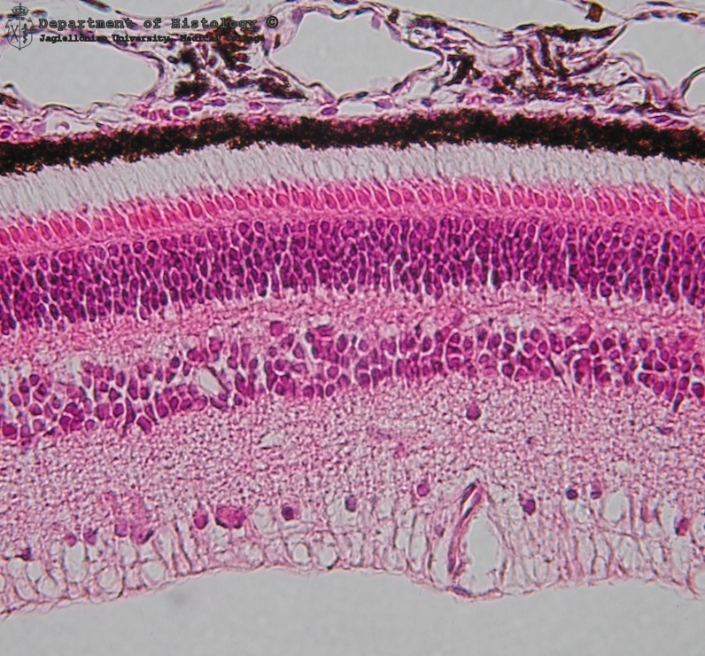
Source de la photo : www.histologia.cm-uj.krakow.pl
Source du schéma: http://pl.wikipedia.org
Observez les cellules photosensibles de la rétine (photorécepteurs): les cônes et les bâtonnets en animation 3D. Notez votre observation:

Que suggère la différence de forme des cônes et des bâtonnets?

Que suggère la présence des terminaisons synaptiques dans les cônes et dans les bâtonnets

En vous servant du graphique, dites quel est le rôle des cônes:

Les bâtonnets sont responsables de la vision crépusculaire et de la vision périphérique. Ils sont nécessaires pour la détection des formes et la perception des contrastes et des mouvements.

En comparant les différents fragments de la rétine expliquez ce qu’est la fovéa (tache jaune).

Animation 3. Le cristallin.

En vous servant du logiciel concernant les muscles complétez le texte ci-dessous.

L’accomodation est le processus de l’adaptation de la forme de ............................ au dépend de la distance de l’objet observé. Ces changements de forme sont possibles grâce aux contractions de muscles ..................................... Quand les muscles sont contractés le cristallin est plus ..........................., quand ces muscles sont relâchés le cristallin devient plus ................................

Le cristallin constitue l’un des éléments de l’appareil optique, c’est-à-dire est un élément par lequel la lumière doit passer pour atteindre la rétine. En vous servant de l’animation et du schéma de l’œil, citez trois autres éléments de l’appareil optique.
L’image de la montgolfière qui apparaît sur la rétine est une image :
- réelle, renversée et de même taille par rapport à l’objet observé
- réelle, droite et de même taille par rapport à l’objet observé
- non réelle, renversée et plus petite par rapport à l’objet observé
- réelle, renversée et plus petite par rapport à l’objet observé
Pourquoi perçoit-on alors les images comme réelles, droites et comment juger de leur taille réelle ?
H Jouez avec quelques illusions visuelles.
http://www.oko.info.pl
http://cygnus.et.put.poznan.pl/~piotrw/rozneciekawe/slepaplamka/slepaplamka.htm

Fiche de travail n°3 : oeil polyglotte
Trouve les couples de mots et ensuite trouve la traduction dans la langue de l’école:

langue de l'école |  | langue
 | Eyes | anglais/italien | la pupila
 | el globo ocular | italien/anglais | la cellule
 | la pupille | français/espagnol | le cristallin
 | el cristalino | italien/français | l’organe de la vision
 | nervo ottico | espagnol/ italien | optic nerve
 | la cellula | espagnol/français | il bulbo oculare
 | el órgano de la visión | espagnol/français | gli occhi

